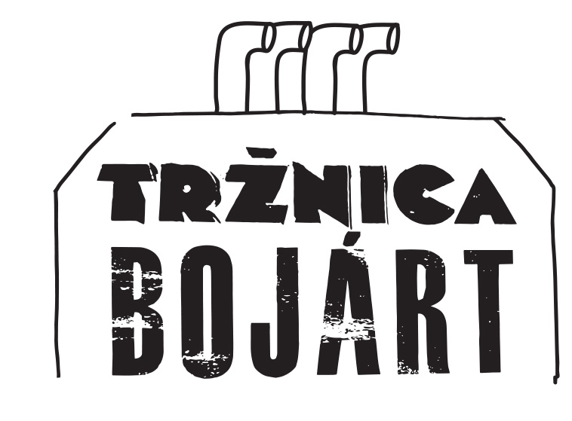 Tržnica Bojárt

Tržnica na Trnavskom mýte v Bratislave má, napriek trochu ospalému retro charakteru, mnohé jedinečné kvality - je miestom priateľských stretnutí a predajcovia majú živý vzťah k svojim zákazníkom. V máji 2015 sa však Tržnica zapíše na zoznam svetových priestorov, v ktorých Kateřina Šedá pripravila svoj umelecký projekt, ktorý je súčasťou programu tranzit.sk. Verejnosti bude predstavená Tržnica Bojárt.

Projekt Kateřiny Šedej, medzinárodne známej českej umelkyne, má oživiť Tržnicu, zatraktívniť ju a prilákať ďalších návštevníkov. Akcia má symbolickú úlohu, umelkyňa chce z Tržnice vytvoriť istý druh mýtu, podobne ako tomu bolo v jej projekte Bedřichovice nad Temží. „Radi by sme do Tržnice prostredníctvom spoločenskej hry priviedli nových nakupujúcich. Pre návštevníkov bude ale oveľa zaujímavejší zábavný rozmer tohto umeleckého projektu,“ hovorí kurátorka Lýdia Pribišová.

Tvorba Kateřiny Šedej je zameraná na sociálne ladené filantropické projekty so zapojením veľkej skupiny ľudí. Pri koncipovaní hry umelkyňa vychádzala z architektúry Tržnice pripomínajúcej pevnosť. Ide o uzavretý priestor, vo fyzickom i psychickom zmysle. Akciu Kateřiny Šedej symbolizuje kľúč, istý spôsob otvorenia. Štruktúra hry je inšpirovaná televíznou show Pevnosť Boyard, ktorá bola veľmi populárna v našom geografickom priestore. I v novej hre účastníci zbierajú kľúče, ktoré získajú ako odmenu za vyriešenie rôznych otázok. Indíciami v hre sú veci v tržnici, ktoré nie sú na predaj. Ide o špecifické charakteristiky zúčastnených predajcov, ktorí budú slúžiť ako zdroj hádaniek na vyriešenie. Rovnako aj inventár samotnej tržnice, špecifické detaily, architektonické prvky, nápisy, či zariadenia.

Tržnica je tradičným miestom nákupov Bratislavčanov už od roku 1983. Je charakteristická výnimočnou postmodernou architektúrou, ktorej autorom je architekt Ivan Matušík. Mnohí predajcovia ponúkajú vlastné dopestované potraviny, ale nachádzajú sa v nej i drobné dielne ponúkajúce služby ako oprava obuvi, brúsenie nožov, krajčírstvo. Nakupovanie v Tržnici nie je anonymné, neosobné ako na mnohých iných miestach. Stáva sa tu špecifickou spoločenskou udalosťou. Pre mnohých starších ľudí je Tržnica jediným z mála miest, kde sa s niekým pozhovárajú, kde niekoho stretnú. Pre mnohých je jediným miestom dennej spoločenskej interakcie.

Autorka projektu: Kateřina Šedá
Kurátorka: Lýdia Pribišová
Organizátor: tranzit.sk
Miesto Tržnica, Trnavské mýto, Bratislava
Termín: 21,22,23.5. 2015
(štvrtok - piatok 08:00-18:00, priebeh súťaže, sobota: 09:00 vyhlásenie postupujúcich do finále, 9:30 - 10:30 finále súťaže, 11:30 hod vyhlásenie výsledkov a víťazov)

Web: www.trznicabojart.org
Kontakt: lydia.pribisova@tranzit.org

